Casos de Covid-19 em Bauru-SP: Trabalho Final

Christian Rodrigues Batista

13/03/2022

## 1. Visão Geral

Este relatório representa a análise inicial e exploratória sobre como a pandemia de Coronavirus (Covid-19) afeta a cidade de Bauru - São Paulo, Brasil.

Devido a relevância que possui na região Centro Oeste de São Paulo, a cidade de Bauru foi a escolhida para o desenvolvimento deste relatório de pesquisa em Data Science sobre o impacto da pandemia do novo Coronavirus (Covid-19).

Os dados coletados foram publicados no jornal local usando dados do sistema municipal de saúde.

## 2. Análise Exploratória dos Dados

Na figura 1 geramos uma tabela e um histograma para observar a frequencia de idades das pessoas que foram a óbito devido ao vírus.

## ── Attaching packages ─────────────────────────────────────── tidyverse 1.3.1 ──

## ✓ ggplot2 3.3.5 ✓ purrr 0.3.4  
## ✓ tibble 3.1.6 ✓ dplyr 1.0.7  
## ✓ tidyr 1.1.3 ✓ stringr 1.4.0  
## ✓ readr 2.0.1 ✓ forcats 0.5.1

## ── Conflicts ────────────────────────────────────────── tidyverse_conflicts() ──  
## x dplyr::filter() masks stats::filter()  
## x dplyr::lag() masks stats::lag()

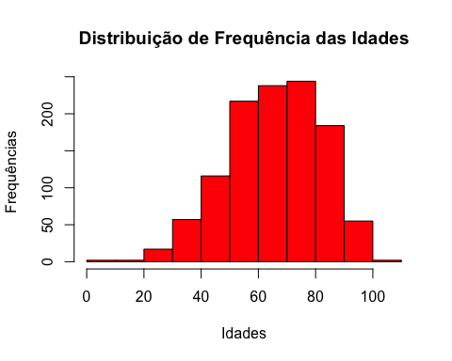

Já na figura 2, apresentamos um grafico de barras que contem as médias aritméticas de dias que correspondem a permanencia hospitalar em seus dois tipos de hospedagem, pública e privada, visando que as data que correspondem o périodo de permanencia são a data de inicio dos sintomas e data de óbito.

## [1] "Dados da Hospedagem Pública (Dias de Permanênica)"

## Time differences in days  
## [1] 36 20 37 33 35 12 84 12 18 32 24 2 13 15 39 12 11 105  
## [19] 6 7 97 12 27 2 8 34 18 45 3 58 45 33 29 33 124 15  
## [37] 48 21 12 7 141 29 9 16 11 55 32 29 9 28 22 26 15 55  
## [55] 7 45 10 2 16 43 7 41 24 13 22 108 5 18 0 19 23 0  
## [73] 29 30 0 37 32 34 39 15 15 34 56 7 24 30 13 10 15 36  
## [91] 16 12 27 22 5 9 13 24 6 11 9 68 26 21 10 34 21 38  
## [109] 10 13 9 14 14 5 5 16 13 15 11 47 17 7 11 19 14 21  
## [127] 37 29 16 34 10 21 9 11 12 12 15 7 13 15 24 22 31 36  
## [145] 10 16 11 7 3 4 26 33 19 13 10 20 12 17 31 14 7 9  
## [163] 18 17 14 14 11 15 9 11 11 24 4 9 6 13 24 11 42 11  
## [181] 23 57 10 10 17 11 20 10 13 27 33 10 26 15 30 14 23 0  
## [199] 15 20 18 9 31 79 15 24 24 5 19 31 16 15 23 24 28 18  
## [217] 24 35 15 5 12 30 11 35 5 26 8 19 26 15 17 3 22 18  
## [235] 28 35 16 27 8 2 18 23 9 8 37 14 29 33 16 35 39 14  
## [253] 26 7 23 6 14 1 17 35 29 26 24 27 19 11 7 16 16 25  
## [271] 46 4 46 9 15 21 20 7 50 26 32 25 21 11 32 16 16 14  
## [289] 39 55 50 13 9 8 15 16 22 38 18 66 29 15 35 0 10 18  
## [307] 26 22 11 14 75 18 20 11 17 1 7 40 16 12 13 37 31 30  
## [325] 32 12 21 9 22 28 24 5 27 15 11 26 27 17 25 1 8 16  
## [343] 3 7 21 31 26 26 28 17 18 19 4 19 12 30 16 8 6 13  
## [361] 10 20 22 39 23 7 14 4 7 4 12 17 20 29 13 25 15 19  
## [379] 11 21 51 11 22 31 3 24 36 35 5 12 31 34 5 17 18 25  
## [397] 25 4 18 10 15 12 14 12 20 19 15 11 12 12 23 25 8 4  
## [415] 37 33 46 17 29 9 12 15 8 18 17 20 8 11 44 32 67 15  
## [433] 27 7 15 33 26 20 16 14 9 16 22 9 30 36 3 5 8 13  
## [451] 3 58 61 16 33 6 34 17 3 29 25 6 8 46 6 14 61 24  
## [469] 24 27 30 6 57 0 29 21 16 11 28 10 24 22 32 34 18 4  
## [487] 35 24 25 37 74 37 20 36 51 116 28 15 22 42 33 37 17 4  
## [505] 8 8 16 26 16 82 92 27 22 34 92 29 0 48 29 39 38 29  
## [523] 2 11 1 8 2 10 8 13 3 3 9 12 19 42 48 4 11 7  
## [541] 20 7 2 4 7 8 16 3 11 3 3 6 12 11 7 9 12 9  
## [559] 12 6 10 17 9 6 5 21 4 11 8 12 27 12 16 5 13 7  
## [577] 20 4 28 3 7 7 28 6 5 15 14 11 21 7 18 17 13 16  
## [595] 40 7 4 17 0 20 9 19 16 28 21 44 26 23 16

## [1] "Dados da Hospedagem Privada (Dias de Permanênica)"

## Time differences in days  
## [1] 28 22 21 85 9 13 58 10 16 19 8 37 14 25 3 30 11 20 29 12 13 24 24 71 3  
## [26] 12 4 18 23 8 3 31 8 16 6 21 31 10 7 47 14 20 26 35 22 30 15 44 18 20  
## [51] 35 19 35 20 8 5 11 3 43 46 27 26 19 26 31 8 16 18 10 25 12 16 4 0 0  
## [76] 24 25 10 51 40 9 8 28 15 3 25 29 18 12 23 31 14 20 21 23 23 15 15 35 29  
## [101] 10 31 28 19 11 16 22 12 14 8 10 26 16 12 3 10 17 14 9 20 17 19 20 24 19  
## [126] 13 24 25 13 15 19 12 25 30 17 3 26 0 0 15 19 20 13 8 14 24 21 26 25 30  
## [151] 47 29 5 25 27 10 21 13 16 13 35 22 20 9 24 9 11 5 19 7 14 36 7 17 34  
## [176] 48 37 36 29 36 43 43 40 26 18 20 60 17 37 2 20 9 12 27 27 44 26 17 26 42  
## [201] 8 33 16 13 12 23 7 13 15 9 24 16 20 25 19 15 14 20 30 1 16 15 12 22 6  
## [226] 31 16 25 19 19 33 7 15 32 24 29 29 32 40 4 28 14 20 19 17 28 16 20 14 19  
## [251] 13 12 19 26 3 13 18 44 8 36 26 12 33 29 38 16 25 33 5 7 6 24 9 7 15  
## [276] 9 6 13 0 10 19 10 29 5 12 21 24 20 22 29 6 15 11 4 21 14 19 26 17 34  
## [301] 12 29 26 35 28 20 8 10 12 19 27 22 16

## [1] "Média de dias de permanência em Hospedagem Pública: 20.8587848932677"

## [1] "Média de dias de permanência em Hospedagem Privada: 19.9840255591054"

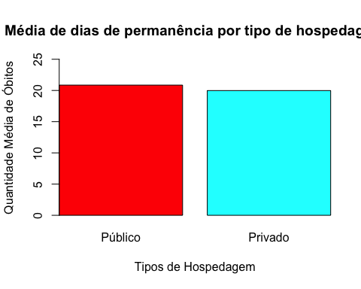

Na figura 3, temos como escolha um gráfico de barras comparativo, nele é apresentado um numero total de óbitos no periodo de 2020 a 2022, segundo os boletins emitidos pela prefeitura da cidade, e outras duas barras, que apresentam a quantidade de óbitos de pessoas não vacinadas e pessoas vacinadas.

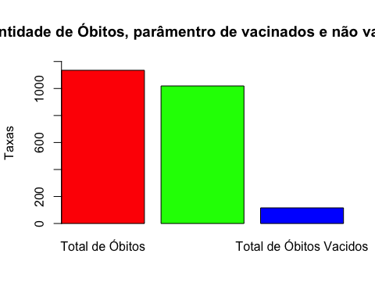

Já na figura 4, temos uma relação das caracteristicas das comorbidades que podem ter complicado o quadro clinico dos paciêntes que contrairam o Covid19. Em um gráfico de barras podemos ter o paramentro do total de pessoas que possuia algum tipo de comorbidades, e ao lado as colunas que apresentam a quantiadade de pessoas que contiam algum tipo de comorbidade separadas nas seguintes categorias escolhidas: Asma, Obesidade, Cardiopatia, Diabetes, Pneumonia, Hipertensão, Câncer, AVC, Problemas Cardiovascular e Doenças Crônicas. É importante notar que o mesmo paciênte pode ou não conter mais de uma comorbidade de forma simultânea.

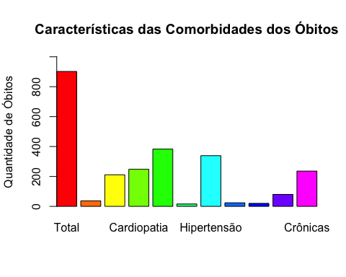

Na última imagem, figura 5, apresentamos avanço dos óbitos de paciência que contrairam o novo coronavírus nos períodos mais críticos da pandemia, de 2020 a 2022.

